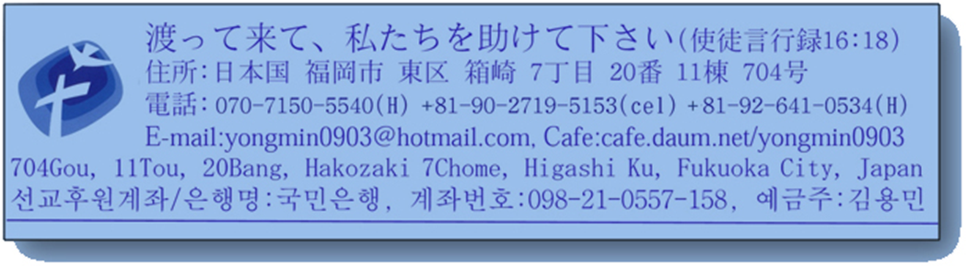
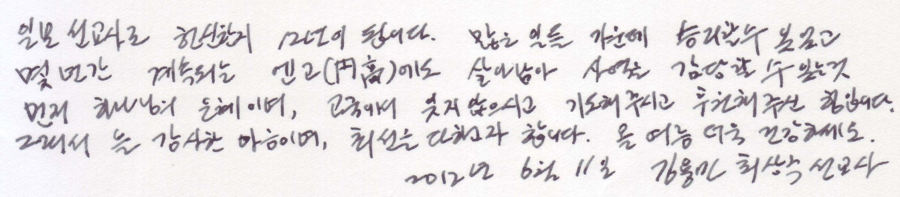
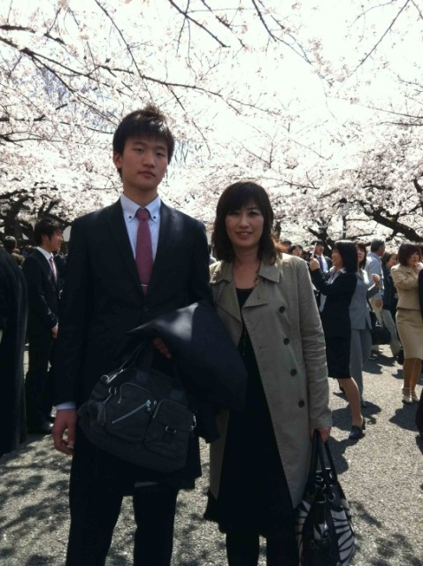
4월 9일 예찬이의 입학식이 있었습니다.
예찬이의 입학식을 통해 저희들을 위해 쉬지 않고 일을 하시는 하나님의 손길을 느낄 수 있었고 저희들을 위해 기도해 주시고 또 물질로 섬겨 주시는 사랑을 진하게 느꼈습니다.

위기 속에서 주신 말씀
지금과 같은 엔고(円高)시대에100만엔이 넘는 입학금을 어떻게 채울 수 있을까? 이국 땅에 살고 있는 저희에게는 적지 않은 위기였습니다. 그때 저에게 주신 말씀이 시편 123편의 말씀이었습니다.

상전을 바라보는 종들의 눈같이
저는 이 말씀을 읽기 전까지 너무 당당하게 하나님께 기도를 드렸습니다. 하나님 제가 이렇게 선교사로 헌신하여 살고 있는데 자식들 등록금은 채워주셔야 되지 않습니까? 그러나 「상전을 바라보는 종들의 눈같이」라는 말씀을 읽으면서 나의 교만을 깨닫게 되었습니다. 종들은 죽을 힘을 다해 일을 했지만 주인에게 당당히 먹을 것을 달라고 할 수 없다는 것임을 알게 되었습니다. 주인이 은혜를 베풀어서 먹을 것을 주면 먹을 수 있어도 주지 않는다면 주인의 손만을 바라봐야하는….
선교사로 살고 있는 것도 하나님의 은혜로 살고 있으면서 왜 하나님의 은혜인 것을 잊어 버리고, 내가 잘나서 모든 것을 하고 있는 것처럼 하나님께 당당했을까? 저는 종의 마음을 가지고 하나님께서 은혜를 베푸시기를 기다렸습니다.
방을 구하고 이삿짐을 보내고 모든 과정 속에서 하나님의 세밀한 개입이 있었습니다. 또 등록금으로 후원하신 한분 한분들의 간증들도 저희에게 많은 위로와 힘이 되었습니다. 기도해 주시고 후원해 주셔서 무사히 입학식을 마치게 된 것 다시 한번 더 감사를 드립니다.
2학기에는 50만엔의 수업료를 내어야 합니다. 이 모든 것 또한 여러 모양으로 채워질 수 있도록 기도해 주시고 특별히 믿음의 아들로 예찬이가 그곳에서 빛과 소금의 역할을 하도록 계속 기도해 주십시요.

고2가 된 주안
주안이는 고2가 되었습니다. 내년에 다시금 입시생을 두게 됩니다. 잘 준비하여 좋은 결과를 내어 하나님께 영광이 되도록 기도해 주십시요.

평신도 선교사들을 위한 성경공부
모국어로 예배를 드리고 말씀을 나누는 것이 엄청난 축복임을 다른 언어권에 가서야 비로서 알게 됩니다. 이곳 후쿠오카에는 CCC 간사님들이 몇분 계십니다. 영적인 갈급함과 또 앞으로 신학을 공부하려고 준비하고 있기에 매주 모여 함께 말씀을 나누고 있습니다. 처음 CCC협력 선교사로 하나님이 보내셨을 때 이 일에 대한 소명이 있었습니다. 지금까지도 부분적으로 이 일로 섬겼는데 다시금 시작을 하면서 평신도 사역자들을 재충전시켜주고, 신학을 공부하려는데 도움을 줄 수 있도록 기도해 주십시요.

여름 단기 선교의 시작
6월 11일부터 단기 선교가 시작됩니다. 올 해는 현재까지 3팀이 단기선교로 섬기게 됩니다. LMTC훈련을 마치고 선교지 현지 훈련을 위해 오는 1팀과 4년째 단기선교로 섬기는 교회 1팀, 그리고 4년째 섬기고 있는 선교 단체 1팀 입니다. 먼저 아무 사고 없이 무사히 마치도록, 그리고 단기 선교를 통해 일본을 향한 하나님의 마음을 가질 수 있도록 기도해 주시고 교류회를 통해 한글을 배우시는 분들이 마음의 문을 열고 더 주님께로 가까이 나아 올 수 있도록 기도해 주십시요.

꼭 기도해 주세요.
- 가정을 위해
- 온 가족의 영육간의 강건함
- 예찬과 주안이 학업을 잘 감당하며 필요한 재정이 채워지도록
- 사역을 위해
- 예배를 통해 많은 은혜를 받도록
- 교회가 부흥 성장하도록
- 한글 교실을 통해 주님을 알도록
- 평신도 선교사들과의 성경공부를 위해
- 여름 단기 선교를 통해 하나님께 영광이 되도록
선교는 기도에서 시작됩니다. 계속 기도해 주십시요

